
UNIVERSIDAD ESTATAL PENÍNSULA DE SANTA ELENA
CARRERA DE INGENIERÍA DE SOFTWARE
ASIGNATURA: INTELIGENCIA DE NEGOCIOS
ENTREGABLE 2: CONSTRUCCIÓN DEL DATA MART
De un dataset real a una estructura analítica en PostgreSQL
Dataset analizado:

ESTUDIANTES
Diana Lucía Melena Santander
SANTA ELENA – ECUADOR
2026

CONSTRUCCIÓN DEL DATA MART

1. Arquitectura y archivos entregados
La solución sigue el flujo pedido: dataset de Kaggle, limpieza en Python, carga en PostgreSQL, modelo dimensional, vistas y funciones, y finalmente la aplicación analítica. Los archivos que acompañan a este documento son los siguientes:
Archivo | Contenido
docker-compose.yml | Definición del contenedor de PostgreSQL 17 y del volumen que expone la carpeta del proyecto dentro del contenedor.
01_modelo.sql | Creación del esquema dm, las seis dimensiones, las dos tablas de hechos, claves primarias, claves foráneas e índices.
02_limpieza.py | Lectura del archivo Excel de Kaggle, limpieza, transformaciones y generación de los archivos de carga.
03_carga.sql | Tablas de staging, carga con \copy y poblado de dimensiones y hechos.
04_validaciones.sql | Consultas de conteo, integridad referencial, nulos y totales.
05_vistas_funciones.sql | Cuatro vistas y tres funciones que alimentan el dashboard.
assets/diagrama_estrella.svg | Diagrama del modelo dimensional.
dashboard/ | Mockup navegable del dashboard, separado en index.html, styles.css y app.js.

Repositorio: https://github.com/Misstery13/bi-lol-datamart
Dashboard publicado (GitHub Pages): https://misstery13.github.io/bi-lol-datamart/dashboard/

2. Configuración de PostgreSQL con Docker
Se levantó PostgreSQL 17 en un contenedor de Docker en lugar de instalarlo en el sistema operativo. De esta forma el entorno queda aislado y es reproducible en cualquier equipo del grupo, y la base puede iniciarse, detenerse o reconstruirse sin afectar al sistema anfitrión. La definición está en docker-compose.yml:
services:
postgres:
image: postgres:17
container_name: bi-postgres
restart: unless-stopped
environment:
POSTGRES_USER: bi_user
POSTGRES_PASSWORD: bi_password
POSTGRES_DB: bi_database
ports:
- "5432:5432"
volumes:
- postgres_data:/var/lib/postgresql/data
- ./:/proyecto
volumes:
postgres_data:
Al volumen de datos se añadió un segundo volumen que monta la carpeta del proyecto dentro del contenedor como /proyecto. Sin él, psql no podría leer los scripts ni los archivos CSV generados por la limpieza, porque el contenedor no ve el sistema de archivos del equipo.
Los datos de conexión resultantes son: host localhost, puerto 5432, base bi_database, usuario bi_user y contraseña bi_password. La secuencia completa de ejecución es:
docker compose up -d
python 02_limpieza.py
docker compose exec postgres psql -U bi_user -d bi_database -f /proyecto/01_modelo.sql
docker compose exec postgres psql -U bi_user -d bi_database -f /proyecto/03_carga.sql
docker compose exec postgres psql -U bi_user -d bi_database -f /proyecto/04_validaciones.sql
docker compose exec postgres psql -U bi_user -d bi_database -f /proyecto/05_vistas_funciones.sql
# para apagar el entorno
docker compose down
La limpieza se ejecuta en el equipo anfitrión y no dentro del contenedor, porque la imagen de PostgreSQL no incluye Python ni pandas. Sus salidas quedan en ./salida, que el contenedor ve como /proyecto/salida.
Los scripts se ejecutan con psql y no con pgAdmin porque el archivo de carga utiliza el comando \copy, que es una instrucción propia del cliente psql y no una sentencia SQL estándar. Los datos persisten en el volumen postgres_data, de modo que docker compose down no borra la base; para empezar desde cero habría que usar docker compose down -v.
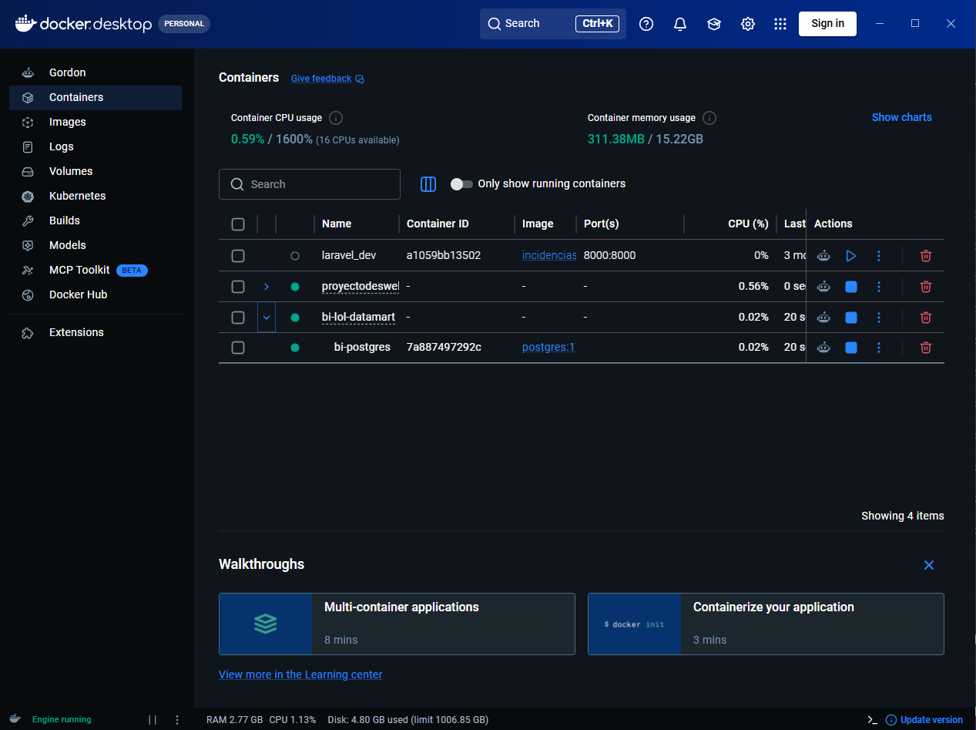
Figura 1. Contenedor bi-postgres en ejecución dentro del proyecto bi-lol-datamart en Docker Desktop.

3. Transformaciones aplicadas al dataset original
Problema detectado | Transformación aplicada
Granularidad mezclada: cada partida trae doce filas, diez de jugador y dos de resumen por equipo. | Separación en dos conjuntos mediante la columna position. Las filas de equipo alimentan el hecho principal; las de jugador alimentan el hecho de draft.
La columna date se importa como texto. | Conversión a fecha y hora, y derivación de la columna fecha para enlazar con la dimensión de tiempo.
La columna patch se lee como número y pierde su formato. | Conversión a texto y descomposición en temporada y número de parche.
Partidas con duración muy baja (remakes por desconexión). | Exclusión de las partidas de menos de quince minutos, por ser valores atípicos que distorsionan los promedios.
Nombres de liga, split y equipo con espacios y variantes. | Normalización de espacios y reemplazo de los split vacíos por la etiqueta Sin split.
Columnas de corte temporal vacías cuando datacompleteness es partial. | Se conserva el nulo de forma deliberada en oro_dif_15, porque distinguir el dato ausente del valor cero es necesario para el KPI.
Columnas de objetivos con nulos en ligas menores. | Relleno con cero, ya que la ausencia de registro equivale a no haber conseguido el objetivo.
Columnas sin aporte analítico (url, identificadores internos). | Descartadas en la selección final de columnas.
Posibles duplicados por partida y equipo. | Eliminación de duplicados sobre la combinación gameid más equipo.
La ejecución de 02_limpieza.py sobre el archivo descargado de Kaggle produjo el siguiente resumen. El archivo cubre las partidas jugadas entre el 1 de enero y el 13 de febrero de 2024: de 12 276 filas originales resultan 1 023 partidas únicas, 2 046 registros de equipo por partida y 19 658 registros de draft.
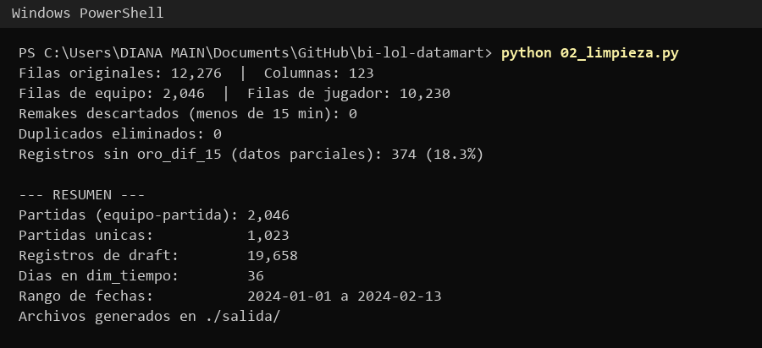
Figura 2. Salida de 02_limpieza.py con los datos reales.

4. Modelo dimensional y granularidad
Granularidad de la tabla de hechos: un registro de hecho_partida_equipo representa la participación de un equipo en una partida competitiva. Cada partida genera, por lo tanto, exactamente dos registros.
Se eligió este nivel y no el de jugador porque los tres KPI definidos en el entregable anterior se calculan sobre resultados de equipo. Para el KPI de presencia en el draft, que sí necesita el detalle de campeón, se incorporó una segunda tabla de hechos, hecho_draft, cuya granularidad es un campeón seleccionado o baneado por un equipo en una partida. Ambas comparten las mismas dimensiones.
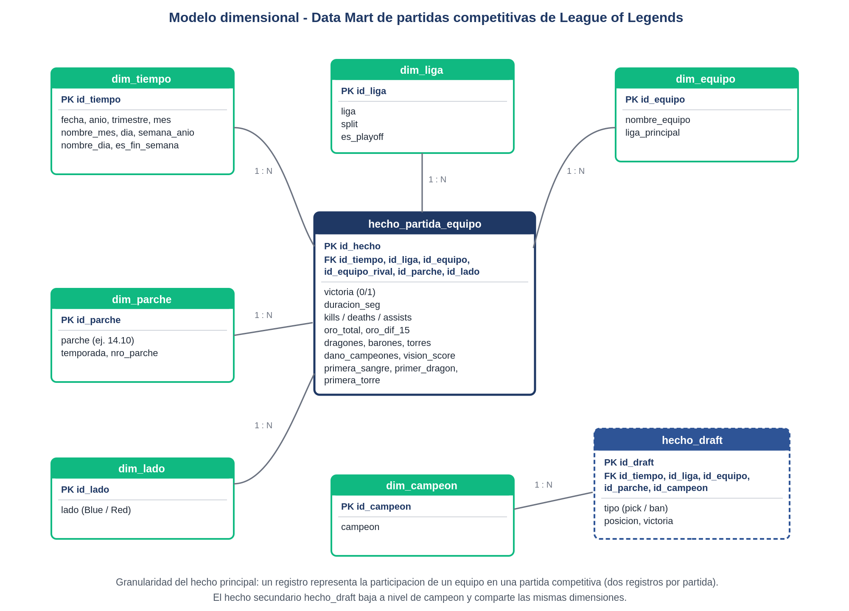
Figura 3. Diagrama estrella del Data Mart.
Objeto | Tipo | Clave primaria | Observación
dim_tiempo | Dimensión | id_tiempo (AAAAMMDD) | Un registro por día del calendario competitivo.
dim_liga | Dimensión | id_liga | Combina liga, split y si es fase de playoffs.
dim_equipo | Dimensión | id_equipo | Incluye la liga en la que el equipo disputó más partidas.
dim_parche | Dimensión | id_parche | Versión del juego; es una dimensión temporal propia del dominio.
dim_lado | Dimensión | id_lado | Lado azul o rojo del mapa.
dim_campeon | Dimensión | id_campeon | Alimenta el KPI de presencia en el draft.
hecho_partida_equipo | Hechos | id_hecho | Seis claves foráneas y quince medidas.
hecho_draft | Hechos | id_draft | Cinco claves foráneas; distingue picks de bans.

5. Medidas asociadas a cada KPI
KPI | Medidas que lo sostienen | Objeto SQL
Tasa de victoria | victoria, sobre el conteo de partidas, agrupado por equipo, liga y split. | vw_kpi_equipo, fn_tasa_victoria()
Presencia en el draft | Conteo de partidas en que aparece el campeón, dividido para el total de partidas del parche. | vw_presencia_campeon, fn_top_campeones()
Diferencia de oro al minuto 15 | Promedio de oro_dif_15, excluyendo los registros con dato parcial. | vw_ventaja_temprana, fn_evolucion_equipo()

6. Consultas de validación
El archivo 04_validaciones.sql agrupa cinco bloques. Los resultados esperados son los siguientes:
- V1, conteo por tabla: debe haber dos registros de hecho por cada partida única y todas las dimensiones deben tener filas.
- V2, granularidad: la consulta que busca partidas con un número de equipos distinto de dos debe devolver cero filas, igual que la que busca partidas sin exactamente un ganador.
- V3, integridad referencial: los conteos de hechos huérfanos deben ser cero. También se revisan las dimensiones sin uso, que señalarían filas perdidas durante la carga.
- V4, nulos relevantes: se mide el porcentaje de registros sin oro_dif_15 y se identifica qué ligas los concentran. Este nulo es esperado y documentado.
- V5, totales: la tasa de victoria global debe ser exactamente cincuenta por ciento, porque cada partida tiene un ganador y un perdedor. Si no lo es, hay partidas incompletas en el hecho. También se comprueba la conocida ventaja del lado azul, como validación de sentido del dominio.
La validación V5 es la más útil de todas: un error de carga que duplique o pierda filas se detecta de inmediato, porque la tasa global deja de ser del cincuenta por ciento.
Al ejecutar los scripts sobre los datos reales se obtuvieron los siguientes resultados, que confirman una carga correcta.
Carga: los tres archivos de staging se cargaron completos (2 046, 19 658 y 36 filas) y el poblado del modelo insertó 36 días, 29 ligas, 253 equipos, 4 parches, 151 campeones, 2 046 hechos de partida y 19 658 hechos de draft.
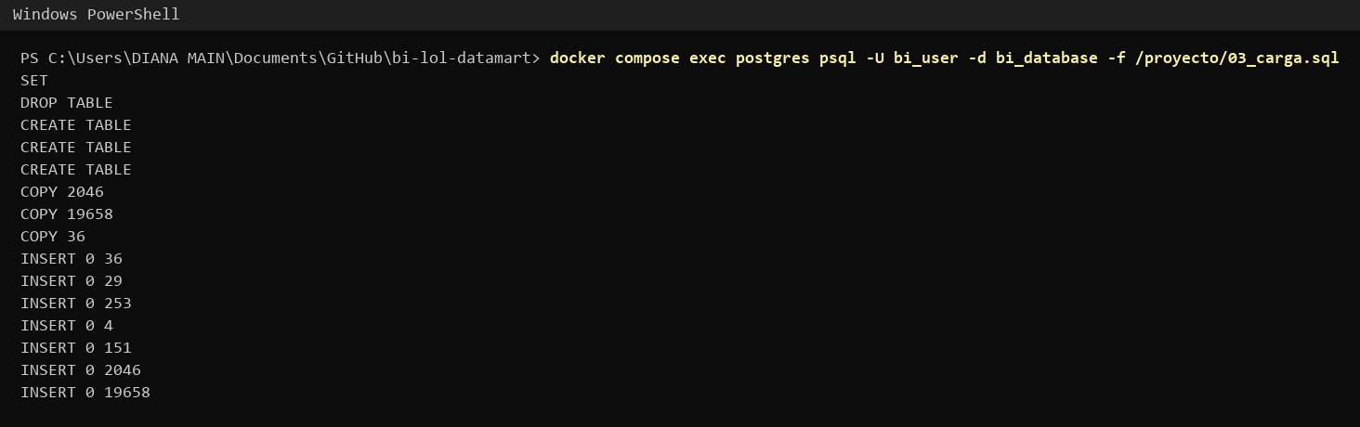
Figura 4. Evidencia de carga: salida de 03_carga.sql.
V1 a V3: hay exactamente dos registros de hecho por partida (1 023 partidas, 2 046 filas), ninguna partida con un número de equipos o de ganadores distinto del esperado, y cero hechos huérfanos de tiempo, equipo o liga.
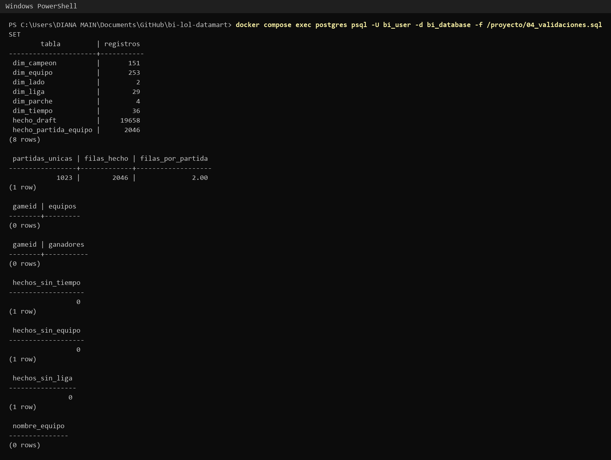
Figura 5. Validaciones de conteo, granularidad e integridad referencial.
V4 y V5: el 18,28 % de los registros no tiene oro_dif_15, y todos pertenecen a LPL, LDL y DCup, ligas que se publican con datos parciales. La tasa de victoria global es exactamente 50,00 % y la diferencia de oro promedio al minuto 15 es 0, como corresponde a una medida de suma cero entre los dos equipos de cada partida.
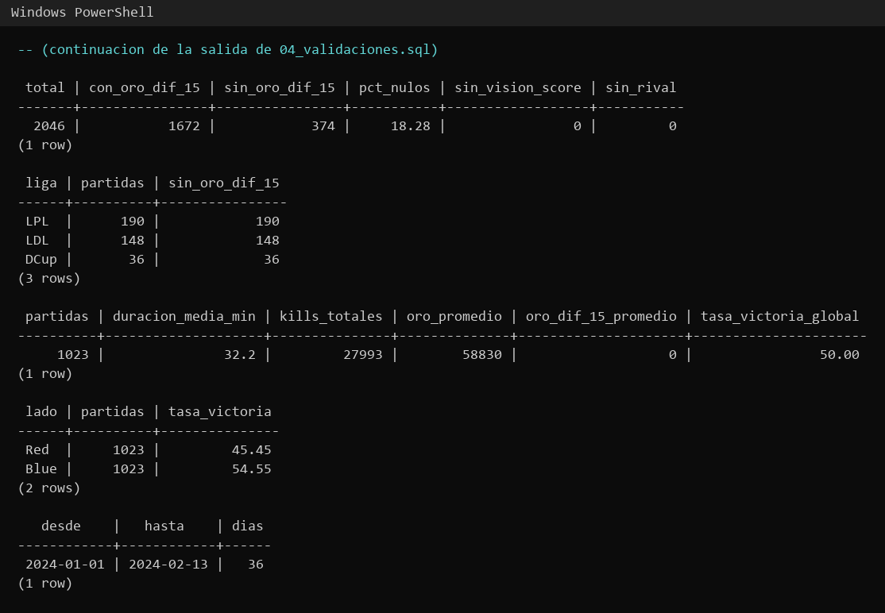
Figura 6. Validaciones de nulos relevantes y totales.
Por último, las vistas y funciones de 05_vistas_funciones.sql devuelven datos reales y quedan listas para alimentar el dashboard.
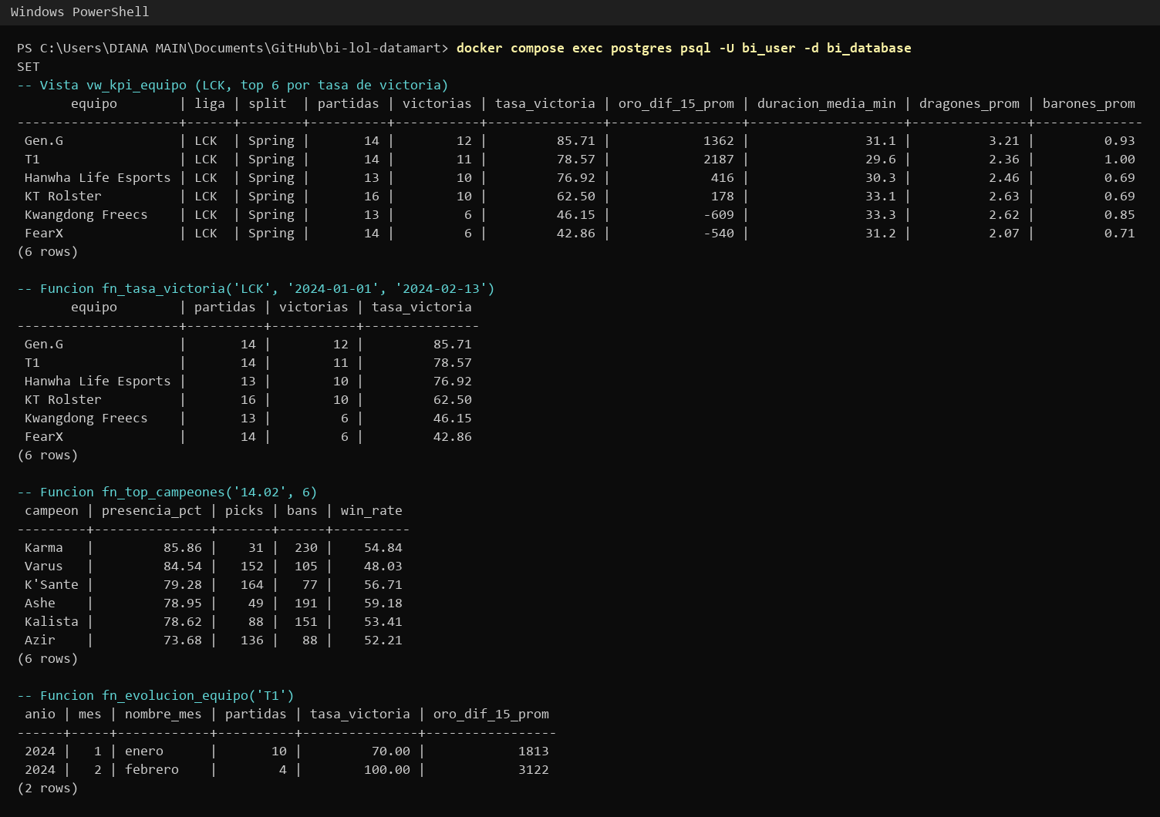
Figura 7. Consulta de vistas y funciones con los datos cargados.

7. Mockup del dashboard
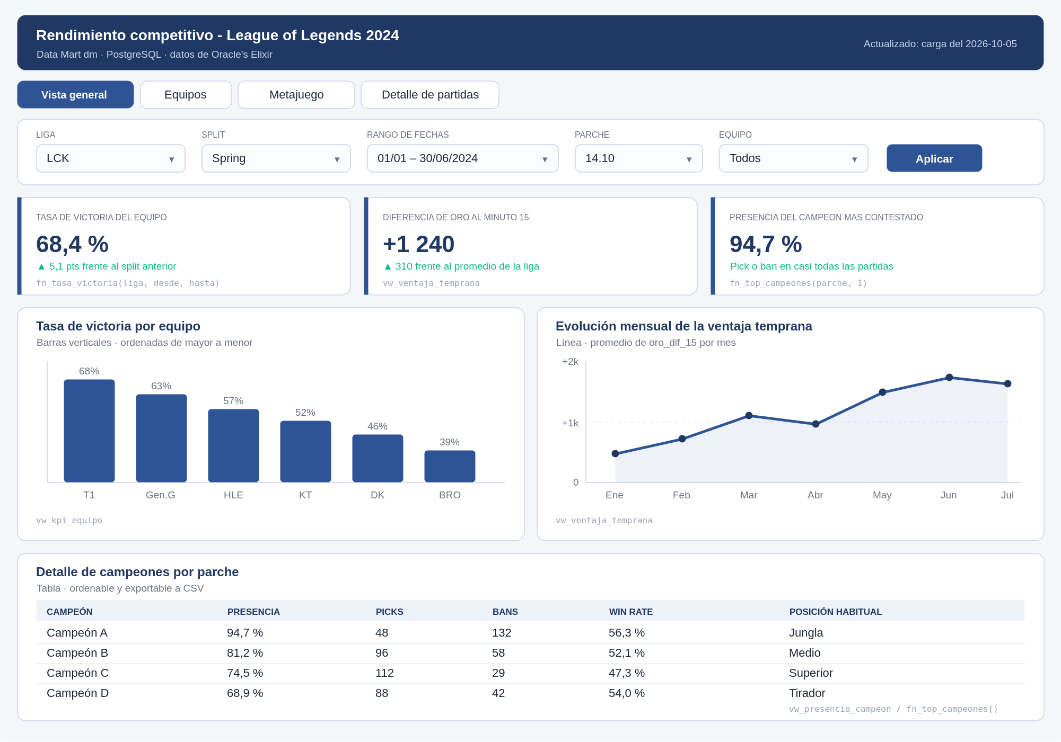
Figura 8. Mockup de la vista general del dashboard.
La aplicación se organiza en cuatro vistas. Vista general reúne los tres KPI, los dos gráficos y la tabla de detalle. Equipos profundiza en el rendimiento individual de cada equipo con su evolución mensual. Metajuego concentra el análisis de campeones por parche. Detalle de partidas permite llegar al registro individual para auditar cualquier número mostrado arriba. Los filtros de liga, split, fechas, parche y equipo son comunes a todas las vistas.
Versión navegable publicada en: https://misstery13.github.io/bi-lol-datamart/dashboard/

8. Matriz de trazabilidad
Componente | Pregunta / KPI | Filtros | Origen de datos | Objeto SQL
Tarjeta KPI 1 | Tasa de victoria del equipo | Liga, split, fechas, equipo | hecho_partida_equipo + dim_equipo, dim_liga, dim_tiempo | fn_tasa_victoria()
Tarjeta KPI 2 | Diferencia de oro al minuto 15 | Liga, fechas | hecho_partida_equipo + dim_liga, dim_tiempo | vw_ventaja_temprana
Tarjeta KPI 3 | Presencia del campeón más contestado | Parche, liga | hecho_draft + dim_campeon, dim_parche | fn_top_campeones()
Gráfico de barras | ¿Qué equipos rinden mejor en la liga? | Liga, split, fechas | hecho_partida_equipo + dim_equipo, dim_liga | vw_kpi_equipo
Gráfico de línea | ¿Cómo evoluciona la ventaja temprana? | Liga, fechas, equipo | hecho_partida_equipo + dim_tiempo, dim_liga | vw_ventaja_temprana, fn_evolucion_equipo()
Tabla de detalle | ¿Qué campeones dominan el metajuego? | Parche, liga, posición | hecho_draft + dim_campeon, dim_parche | vw_presencia_campeon
Filtros globales | Acotan todos los componentes | — | dim_liga, dim_tiempo, dim_parche, dim_equipo | SELECT DISTINCT sobre cada dimensión

9. Conclusión
¿Cómo almacenamos la información?
En un Data Mart en PostgreSQL con esquema estrella, compuesto por seis dimensiones y dos tablas de hechos, con la granularidad fijada en equipo y partida.
¿Cómo la vamos a consultar?
Mediante cuatro vistas que resuelven las agregaciones frecuentes y tres funciones parametrizadas que reciben los filtros del dashboard.
¿Cómo la vamos a presentar?
A través de una aplicación de cuatro vistas, cuyo diseño está definido en el mockup y cuyos componentes quedan trazados uno a uno con su objeto SQL de origen en la matriz de la sección anterior.

